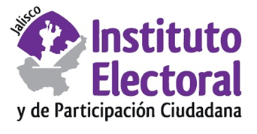

**Primera sesión ordinaria del Comité Editorial**

**Fecha:** jueves 27 de enero de 2022

**Hora:** 17:00 horas

**Lugar: Videoconferencia**

**Orden del día:**

1. Presentación y, en su caso, aprobación del orden del día.
2. Presentación de las observaciones y, en su caso, propuestas de modificación de la Política Editorial del Instituto Electoral y de Participación Ciudadana del Estado de Jalisco, a cargo de las y los miembros del Comité Editorial.
3. Presentación de los informes sobre la revisión del catálogo editorial del Instituto Electoral y de Participación Ciudadana del Estado de Jalisco, realizado por las y los miembros del Comité Editorial.

1. Asuntos generales.